23. 2. 2023

TZ – NOVINKA – Křišťálové sklenice s barevným detailem rozzáří slavnostní příležitosti

Jsou klasicky elegantní a mají ušlechtilý původ. Sklenice kolekce Ink značky Zwiesel Glas se od většiny jim podobných liší jedním zajímavým detailem: ve stopce a na základně je sklo oživené barvou. Křišťálová krása ze skláren Zwiesel Glas tak dostává nový rozměr.

Zapomeňte na nevkusné značky na skleničky, které se nehodí k výtečnému ročníku vašeho vína. Užijte si řemeslnou zručnost německých sklářů a vychutnejte si bílé či červené víno a sekt z nové barevné kolekce Ink.

Každá sklenice je ručně vyráběná. Barva skla uvnitř stopky je jiná, než barva základny sklenice. Novou kolekci značky Zwiesel Glas si můžete prohlédnout v prodejně Villeroy & Boch ve 3. patře obchodního domu Kotva na náměstí Republiky v Praze nebo v e-shopu na www.luxurytable.cz.
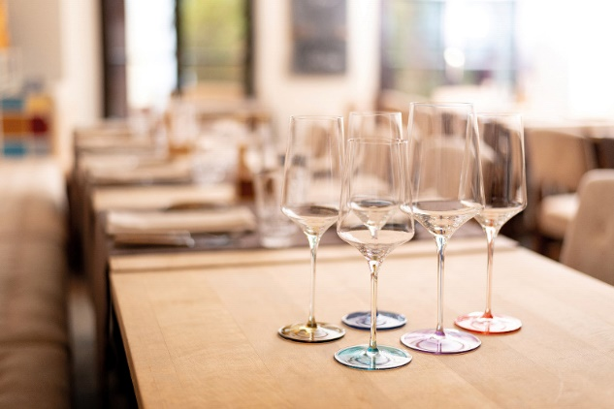
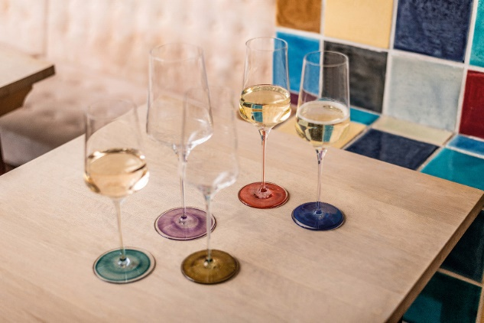

Kontakty: Mediální servis:

Prodejna Villeroy & Boch cammino…
Obchodní dům Kotva – 3. patro Dagmar Kutilová
Praha 1 - náměstí Republiky e-mail: kutilova@cammino.cz
www.luxurytable.cz tel.: +420 606 687 506
www.facebook.com/luxurytable.cz www.cammino.cz

